庆师易校圈
系统设计与架构说明书
SDD · System Design Description

项目名称 | 庆师易校圈（Project-YXX）
文档版本 | V1.0.0
编写单位 | 庆师易校圈项目组
编写人员 | 陈宇、班慧灵、刘婧、周艳荣、陈家康
对应需求 | SRS V1.0.0（FR-01 ~ FR-20）
编制日期 | 2026 年 11 月 8 日

2026 年 11 月

目 录
（章节顺序如下，页码见页面底部）
1 概述
1.1 设计目标
1.2 技术选型
1.3 设计原则
2 总体架构
2.1 客户端层
2.2 接入层
2.3 业务服务层
2.4 数据与安全层
3 功能模块划分
3.1 前端目录结构
3.2 服务端 API 清单
3.3 统一响应格式
4 数据库设计
4.1 users（用户档案）
4.2 accounts（登录账号）
4.3 items（物品）
4.4 orders（订单）
4.5 credit_logs（信用流水）
4.6 notifications（通知）
4.7 数据一致性保障
5 核心流程设计
5.1 借用物品时序
5.2 归还与双向确认
5.3 发布与图片链路
6 关键技术与算法
6.1 端侧 Tesseract OCR
6.2 图片 Canvas 压缩
6.3 拼音敏感词匹配
6.4 JWT 鉴权与吊销
6.5 数据落盘：原子写、备份与恢复
6.6 双端布局与无感切换
6.7 内网穿透部署
7 安全设计
8 性能与优化
8.1 前端性能
8.2 服务端性能
9 可扩展性与演进路线

1 概述

1.1 设计目标
本文档说明庆师易校圈如何被实现：采用什么架构、模块如何划分、数据如何组织、关键算法如何落地，以及为什么做出这些技术选择。设计的总体目标是：
• 用尽量少的基础设施，做出可演示、可答辩、可维护的完整闭环；
• 把关键能力（图片压缩、OCR、敏感词）放到端侧或轻量服务端，降低部署门槛；
• 为后续演进（SQLite、管理后台、真实即时通讯）保留清晰的替换边界。

1.2 技术选型
表 1-1 技术选型
层次 | 技术 / 库 | 版本 | 选择理由
前端 | 原生 HTML5 + CSS3 + ES Module | — | 零构建、可直接部署；课程答辩便于讲清原理
前端 | CSS 自定义属性 + BEM 命名 | — | 主题与字号可运行时切换，类名可维护
前端 | Service Worker + Web App Manifest | — | PWA 可安装、可离线，接近原生体验
前端 | Tesseract.js（WASM） | 5.x | 端侧 OCR，截图不出设备，隐私友好
服务端 | Node.js | 24.x | 与前端同语言，生态成熟
服务端 | Express | 5.x | 轻量路由与中间件模型，易于分层
服务端 | jsonwebtoken | 9.x | 标准 JWT 签发与校验
服务端 | pinyin | 4.x | 敏感词拼音匹配，防谐音绕过
存储 | JSON 文件（db.json） | — | 零依赖、易查看，适合试点规模
测试 | Node + 自研 DOM 桩 | — | 无需浏览器即可跑接口与组件逻辑
部署 | Cloudflare Tunnel | — | 无公网 IP 也能提供 HTTPS 访问

1.3 设计原则
• 前后端分离：前端只消费 JSON 接口，静态资源与 API 同源部署，避免跨域。
• 服务端权威：信用分、订单状态、权限判断全部在服务端完成，前端只负责展示与提示。
• 最小依赖：除 Express/JWT/pinyin 外不引入框架，降低学习与部署成本。
• 渐进增强：PWA、View Transitions、MediaRecorder 等能力按浏览器支持情况降级。

2 总体架构
系统采用前后端分离的四层结构：客户端层、接入层、业务服务层、数据与安全层。客户端负责渲染与端侧计算，服务端负责业务规则与持久化。
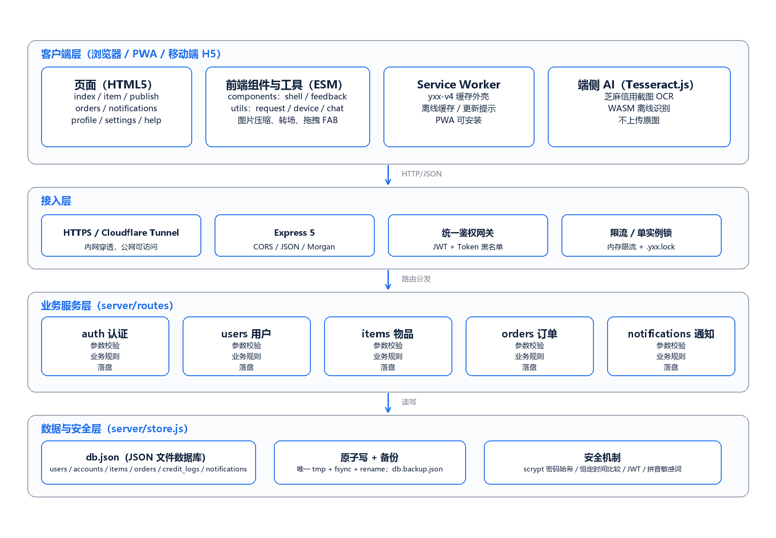
图 2-1 系统总体架构

2.1 客户端层
• 页面层：10 个 HTML 页面（首页、详情、发布、订单、消息、我的、设置、帮助、登录、注册）。
• 组件与工具层：shell（PC 侧边栏/顶栏）、feedback（Toast/Modal）、device（端识别）、chat（本地聊天）、breakpoint（断点过渡）、transitions（页面转场）。
• Service Worker：缓存应用外壳（yxx-v4），提供离线访问与版本更新提示。
• 端侧 AI：Tesseract.js 在浏览器内识别芝麻信用截图，原始图片不上传。

2.2 接入层
• Cloudflare Tunnel：把本机 3000 端口映射为公网 HTTPS 地址，免公网 IP 与证书配置。
• Express 5：统一 JSON 解析、CORS、请求日志（morgan）。
• 鉴权网关：白名单放行公开路由，其余校验 Bearer Token，并检查 Token 黑名单。
• 限流与单实例锁：内存固定窗口限流；启动时写 .yxx.lock 防多开覆盖数据。

2.3 业务服务层
表 2-1 服务端模块划分
模块 | 文件 | 职责
认证 | server/routes/auth.js | 登录、白名单注册、刷新、注销；签发与拉黑 JWT
用户 | server/routes/users.js | 个人资料、我的发布、信用概览与流水、OCR 奖励
物品 | server/routes/items.js | 列表/详情/缩略图/发布/删除与内容安全校验
订单 | server/routes/orders.js | 下单、状态流转、通知触发、逾期前置检查
通知 | server/routes/notifications.js | 列表、单条已读、全部已读
存储 | server/store.js | 内存数据仓、原子写、备份恢复、信用与订单工具函数
中间件 | server/middlewares/*.js | 鉴权、限流
服务 | server/services/token-blacklist.js | Token 黑名单与过期清理

2.4 数据与安全层
• JSON 文件数据库：db.json 保存 6 张逻辑表，启动时加载进内存，写操作后整体落盘。
• 原子写：唯一临时文件 + fsync + rename，避免半截文件。
• 备份：启动时与每日 03:00 复制为 db.backup.json；主文件损坏时自动恢复并告警。
• 密码安全：scrypt（16 字节盐、64 字节哈希）+ 恒定时间比较。

3 功能模块划分

3.1 前端目录结构
表 3-1 前端目录结构
目录 / 文件 | 说明
frontend/*.html | 页面：index、item、publish、orders、notifications、profile、settings、help、login、register
frontend/css/ | 设计令牌（variables）、重置（reset）、布局工具类（layout）
frontend/components/ | 基础组件（base.css）、反馈组件（feedback）、壳层（shell）、动效（motion）
frontend/js/ | 页面逻辑：index / item / publish / orders / notifications / profile / settings / login / register / chat / app
frontend/utils/ | request（请求封装）、auth、device、breakpoint、transitions、preferences、item-images、item-image、rate-limit、publish-guard、fingerprint、chat 等
frontend/sw.js | Service Worker：缓存策略与版本管理
frontend/assets/ | 图标、AI 模型（tesseract）与字体

3.2 服务端 API 清单
表 3-2 服务端接口清单
方法 | 路径 | 鉴权 | 说明
GET | /api/v1/health | 否 | 健康检查
POST | /api/v1/auth/login | 否 | 学号 + 密码登录，签发 JWT
POST | /api/v1/auth/register | 否 | 白名单核验注册并激活账号
POST | /api/v1/auth/refresh | 是 | 用旧 Token 换新 Token（旧 Token 拉黑）
POST | /api/v1/auth/logout | 是 | 注销并把当前 Token 加入黑名单
GET | /api/v1/users/me | 是 | 个人资料、信用概览、信用流水
PATCH | /api/v1/users/me | 是 | 修改学院代码、公寓、房间号
GET | /api/v1/users/me/items | 是 | 我的发布列表
POST | /api/v1/users/credit/challenge | 是 | 获取一次性认证挑战
POST | /api/v1/users/credit/bonus | 是 | 提交 OCR 认证奖励（需挑战 + 图片指纹）
GET | /api/v1/items | 否 | 物品列表（游标分页）
GET | /api/v1/items/:id | 否 | 物品详情
GET | /api/v1/items/:id/thumb | 否 | 物品缩略图（二进制）
POST | /api/v1/items/publish | 是 | 发布物品（含简介、图片指纹、缩略图）
DELETE | /api/v1/items/:id | 是 | 删除自己的物品（流转中禁止）
GET | /api/v1/orders/mine | 是 | 我的订单（借入/借出、按状态筛选）
POST | /api/v1/orders/create | 是 | 申请借用并冻结押金分
PATCH | /api/v1/orders/:id/state | 是 | 状态流转（交接/发起归还/确认归还）
GET | /api/v1/notifications | 是 | 通知列表与未读数
PUT | /api/v1/notifications/:id/read | 是 | 单条已读
PUT | /api/v1/notifications/read-all | 是 | 全部已读

3.3 统一响应格式
所有接口返回统一结构，前端 request.js 依此判断成功与错误：
表 3-3 统一响应结构
字段 | 类型 | 说明
code | number | 业务码：200 成功；40001 参数错误；40101 未登录；40102 账号或密码错误；40301 无权限；40302 不在白名单；40303 未激活；40401 资源不存在；40901 状态冲突；40902 业务规则冲突；42901 触发限流；50301 离线
msg | string | 提示文案，可直接展示给用户
data | object | null | 业务数据
timestamp / trace_id | number / string | 时间戳与链路追踪 ID，便于排查

4 数据库设计
本期使用 JSON 文件数据库，逻辑上划分为 6 张表。表之间通过 id / student_no 关联，关系由应用层维护（无数据库外键约束）。
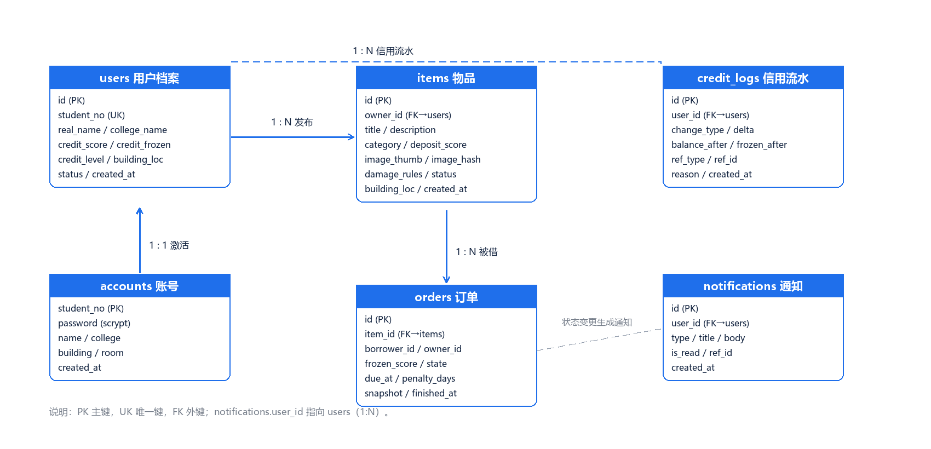
图 4-1 核心数据实体关系（E-R）

4.1 users（用户档案）
表 4-1 users 表结构
字段 | 类型 | 说明
id | number | 主键，自增
student_no | string | 学号，唯一，13 位数字
real_name | string | 真实姓名（白名单核验依据）
college_code / college_name | string | 学院代码与学院名称
major_code | string | 专业代码（预留）
credit_score | number | 信用总分，初始 100
credit_frozen | number | 冻结分（押金合计）
credit_available | number | 可用分 = 总分 − 冻结
credit_level | number | 信用等级 1–6
building_loc | string | 所在公寓
status | number | 1 正常 / 0 禁用
created_at / updated_at | string | ISO 8601 时间（+08:00）

4.2 accounts（登录账号）
表 4-2 accounts 表结构
字段 | 类型 | 说明
student_no | string | 主键，与 users.student_no 一一对应
password | string | scrypt 哈希，格式 scrypt$salt$hash；空字符串表示未激活
name | string | 姓名（与 users.real_name 一致）
college / building / room | string | 学院、公寓、房间号
created_at | string | 创建时间

4.3 items（物品）
表 4-3 items 表结构
字段 | 类型 | 说明
id | number | 主键，自增且不复用（删除后不回收）
owner_id | number | 外键 → users.id
title | string | 标题，2–60 字
description | string | 简介，≤200 字；旧数据可能缺失
category | string | 类目：apparel / digital / tool / other
image_hash | string | 首图内容指纹（SHA-256 前 16 字节）
image_thumb | string | 首图缩略图 dataURL（≤90 KB），用于跨设备展示
deposit_score | number | 押金分（1–500）
damage_rules | object | 定损规则 { item_category, rules[], max_deduct, agreed_at_publish }
building_loc | string | 所在公寓
is_high_value | number | 是否高值物品 0/1
status | number | 0 可借 / 1 已借出 / 2 已下架 / 3 仲裁中
created_at | string | 发布时间

4.4 orders（订单）
表 4-4 orders 表结构
字段 | 类型 | 说明
id | number | 主键（从 30001 起）
order_no | string | 业务单号 YXX + 日期 + 4 位流水
item_id | number | 外键 → items.id
borrower_id / owner_id | number | 借用人 / 出借人（→ users.id）
frozen_score | number | 本单冻结的押金分
state | number | 0 待交接 / 1 使用中 / 2 已完成 / 3 仲裁中 / 4 已逾期 / 5 待出借人确认
due_at | string | 约定归还时间
penalty_days | number | 已结算的逾期天数（幂等扣分依据）
snapshot | object | 下单时的物品快照（标题、图片、押金、定损规则）
created_at / finished_at | string | 创建时间 / 完成时间

4.5 credit_logs（信用流水）
表 4-5 credit_logs 表结构
字段 | 类型 | 说明
id | number | 主键
user_id | number | 外键 → users.id
change_type | string | freeze / unfreeze / add / deduct
delta | number | 分数变化；冻结与解冻为 0
balance_after / frozen_after | number | 变更后的总分与冻结分
ref_type / ref_id | string / number | 关联业务（order / ai_cert）
reason | string | 可读原因，直接展示给用户
created_at | string | 发生时间

4.6 notifications（通知）
表 4-6 notifications 表结构
字段 | 类型 | 说明
id | number | 主键
user_id | number | 接收者（→ users.id）
type | string | order / system
title / body | string | 通知标题与正文
is_read | boolean | 是否已读
ref_id | number | 关联订单 id
created_at | string | 生成时间

4.7 数据一致性保障
• 对账恒等式：SUM(credit_logs.delta) = users.credit_score − 100。
• 物品状态与订单状态联动：下单置 1，归还确认后复位 0。
• 逾期扣分幂等：以 order.penalty_days 记录已结算天数。
• 订单快照：仲裁与定损以 snapshot 为准，避免物品被修改后无法追溯。
• ID 不复用：物品 id 由 seq.item 单调递增，删除后不回收，避免历史订单指向错误物品。

5 核心流程设计

5.1 借用物品时序
借用是系统最核心、状态最多的流程。下图给出从点击按钮到订单创建的完整时序。
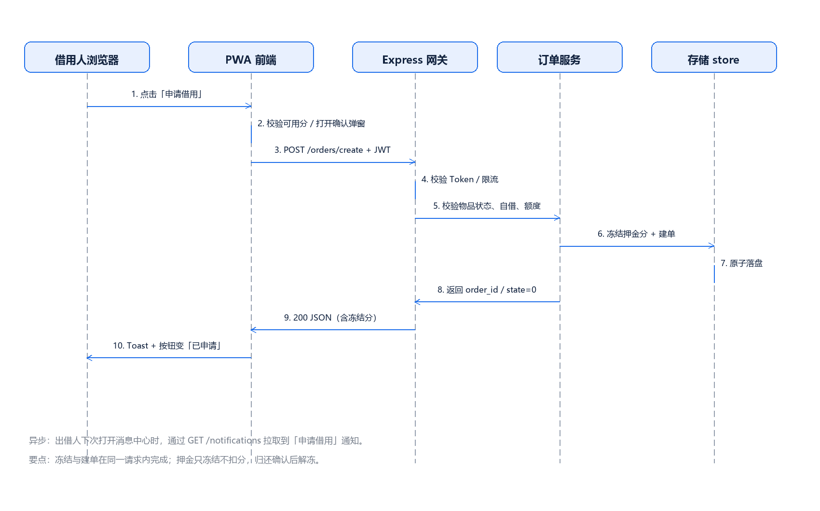
图 5-1 借用物品完整时序图
关键设计点：
• 校验顺序固定为：参数 → 物品存在 → 物品可借 → 非本人发布 → 可用分足够，保证错误码稳定。
• 冻结与建单在同一个请求内完成，中间没有异步等待，避免并发下重复冻结。
• 冻结只增加 credit_frozen，不改变 credit_score，保证总分与流水恒等式成立。
• 订单创建后写 freeze 流水并生成出借人通知，同时落盘。

5.2 归还与双向确认
归还流程被拆成两个角色、两个动作，避免借用人单方面结束订单：
表 5-1 归还状态流转
步骤 | 操作者 | 接口 | 状态变化 | 副作用
1 | 借用人 | PATCH /orders/:id/state {request_return} | 1 或 4 → 5 | 给出借人发通知
2 | 出借人 | PATCH /orders/:id/state {confirm_return} | 5 → 2 | 解冻押金、物品 status→0、给借用人发通知
3 | 系统 | 读取 /users/me 或 /orders/mine | 1 → 4 | 逾期判定与按天扣分（幂等）

5.3 发布与图片链路
• 浏览器端：选择图片 → Canvas 缩放至最长边 512px → WebP 0.7 → 得到 dataURL 与压缩前后体积。
• 同时计算首图 SHA-256 指纹作为 image_hash，首图 dataURL 作为 image_data 一并提交。
• 服务端：校验格式与体积（≤90 KB）→ 存入 item.image_thumb → 列表响应只返回 has_thumb，不返回 base64。
• 详情/列表渲染：本地图 → 服务端 /items/:id/thumb → 关键词插画，三级回退。

6 关键技术与算法

6.1 端侧 Tesseract OCR
信用认证需要读取芝麻信用截图中的分数。若上传服务器识别，既增加带宽也涉及隐私；因此采用 Tesseract.js 在浏览器内完成 OCR：
• 加载语言包（chi_sim）与 wasm 核心，全部来自本地 assets/ai，首次加载后由 Service Worker 缓存。
• 用户选择截图后，先在本地预览，识别进度通过进度条实时反馈。
• 识别文本用正则提取「芝麻分 / 信用分」附近的 3 位数字，命中即认为识别成功。
• 识别成功后计算截图指纹，向服务端申请一次性 challenge，再提交奖励，防止直接调接口刷分。
局限：OCR 对手写体、低分辨率与复杂背景识别率有限；本期仅用于演示与辅助加分，不作为风控唯一依据。

6.2 图片 Canvas 压缩
校园网络上传原图体验极差，因此在端侧压缩：
表 6-1 图片压缩流程
步骤 | 实现 | 说明
1. 解码 | new Image() + URL.createObjectURL | 支持 jpg/png/webp；失败时尝试 createImageBitmap
2. 等比缩放 | scale = min(1, 512 / 最长边) | 保证不变形
3. 绘制 | canvas.drawImage(img, 0, 0, w, h) | 使用 2D 上下文
4. 编码 | canvas.toDataURL('image/webp', 0.7) | 不支持 WebP 的浏览器自动退化为 PNG
5. 结果 | dataURL + 压缩前后字节数 | 界面显示「3.5 MB → 45 KB」

6.3 拼音敏感词匹配
直接关键词匹配很容易被「dai kǎo」「原.味」「代^考」绕过。系统实现了三层匹配：
• 直接匹配：词表命中。
• 归一化匹配：NFKC + 去声调 + 去空格/标点/符号/数字后，再做包含判断。
• 拼音匹配：整段文本转无标调拼音，与拼音规则表（daikao、yuanwei、yuepao 等）比对。
被拒绝的请求不消耗发布配额；前端连续 3 次触发敏感词会锁定发布按钮 5 分钟，服务端另有 60 秒限流。

6.4 JWT 鉴权与吊销
• 登录签发 7 天有效期的 JWT，载荷含 user_id、student_no、role、role_level、iss。
• 所有业务接口经统一网关校验 Bearer Token，公开路由按「路径 + 方法」精确放行。
• 注销与刷新都会把旧 Token 写入内存黑名单（带过期时间），网关先查黑名单再验签。
• 前端在 Token 剩余有效期不足 24 小时时静默调用 /auth/refresh，避免用户被动掉线。

6.5 数据落盘：原子写、备份与恢复
表 6-2 数据可靠性机制
机制 | 实现方式 | 解决的问题
原子写 | 唯一临时文件（pid + 时间戳 + 序号）→ fsync → rename | 进程中断产生半截 JSON
单实例锁 | 启动写 .yxx.lock（pid/端口），检测存活进程则退出 | 多开覆盖数据
启动备份 | 复制 db.json → db.backup.json | 误操作后可回滚
每日备份 | 定时到凌晨 03:00 再备份一次 | 长期运行的数据兜底
损坏恢复 | 解析失败时自动读取备份并覆盖主文件，打印告警 | 文件损坏导致启动失败

6.6 双端布局与无感切换
• 断点 768px：移动端底部 TabBar + 悬浮 FAB；PC 端固定侧边栏（可折叠 200/64px）+ 顶部导航。
• 壳层由 shell.js 注入，页面无需重复维护导航结构；折叠状态存 localStorage。
• 跨断点时先冻结旧布局并整体虚化（opacity + blur），150ms 后切换再淡入；支持 View Transitions 的浏览器直接交叉淡入。
• 页面转场使用 View Transitions API，降级为 CSS 位移动画；移动端实现右滑进入、左滑退出。

6.7 内网穿透部署
试点期间无公网服务器，使用 Cloudflare Tunnel 把本机服务映射为 HTTPS 域名：
• 下载 cloudflared 可执行文件，执行 cloudflared tunnel --url http://127.0.0.1:3000。
• 进程输出 https://xxx.trycloudflare.com 形式的公网地址，自带证书与 CDN。
• 隧道与 Node 进程均以后台任务运行，链接可分享给试点用户。
• 局限：临时隧道无可用性保证，进程重启后地址会变化；正式部署应使用固定域名与命名隧道。

7 安全设计
表 7-1 安全设计与验证
风险 | 防护措施 | 验证方式
密码泄露 | scrypt 哈希存储、恒定时间比较、登录失败统一提示 | 数据库无明文；错误密码返回 401
越权操作 | 鉴权网关 + 资源归属校验（物品/订单仅本人可操作） | 越权返回 403
Token 被盗用 | 7 天有效期、注销/刷新拉黑、可选缩短 TTL | 旧 Token 立即 401
暴力破解 | 登录/注册 10 次/分，发布/下单 1 次/分 | 连续请求触发 429
刷分 | 认证奖励需一次性挑战 + 图片指纹 + 24 小时冷却 | 重复领取 409
恶意内容 | 敏感词三层匹配 + 前端连击锁定 | 含敏感词标题被拒
XSS | 全部用户内容用 textContent 渲染，不拼接 HTML | 标题输入脚本不执行
数据损坏 | 原子写 + 备份 + 单实例锁 | 写坏文件后可恢复

尚未实施：HTTPS 由隧道提供但应用层未配置 HSTS/CSP；多实例部署需改为数据库事务与共享限流存储。

8 性能与优化

8.1 前端性能
• 零构建：无打包器，浏览器直接加载 ES Module，减少构建链路与首屏阻塞。
• 图片：压缩后体积通常为原图 1%–3%，显著降低传输与渲染开销。
• 动画：只使用 opacity/transform/translate，避免触发布局；列表渐次浮现最多错峰 8 个。
• 缓存：Service Worker 缓存外壳与字体，二次打开几乎即时。
• 分页：列表接口游标分页，默认 10 条、上限 50 条。

8.2 服务端性能
• 数据全部在内存中操作，读操作 O(n) 线性扫描，试点数据量下可忽略。
• 写操作整体落盘，单次 3–5 ms；通过 300ms 模拟延迟便于观察加载态。
• 限流与黑名单使用内存 Map，无外部依赖。

9 可扩展性与演进路线
表 9-1 演进路线
方向 | 现状 | 演进方案
存储 | JSON 文件 | 迁移 SQLite/PostgreSQL，保留 store.js 接口不变，替换实现即可
实时通知 | 页面拉取 | 引入 SSE/WebSocket，通知表结构已就绪
图片 | 首图缩略图 + 本机原图 | 接入对象存储（OSS/S3）与 CDN，支持原图
管理后台 | 数据文件 + 接口 | 新增 admin 路由与管理页面，复用鉴权与角色字段
多实例 | 单实例锁 | 共享限流存储（Redis）+ 数据库事务
聊天 | localStorage | 接入消息服务，chat 模块的 UI 与消息结构可直接复用

本设计说明书与 SRS 一一对应：功能编号 FR-01~FR-20 均可在第 3 章模块与第 3.2 节接口中找到落点；测试报告中的用例按本文档的接口与状态机设计。

